1. MATLAB混合编程

运行前，首先要设置matlab的环境变量

1. 右键此电脑-点击属性

2. 点击高级系统设置：

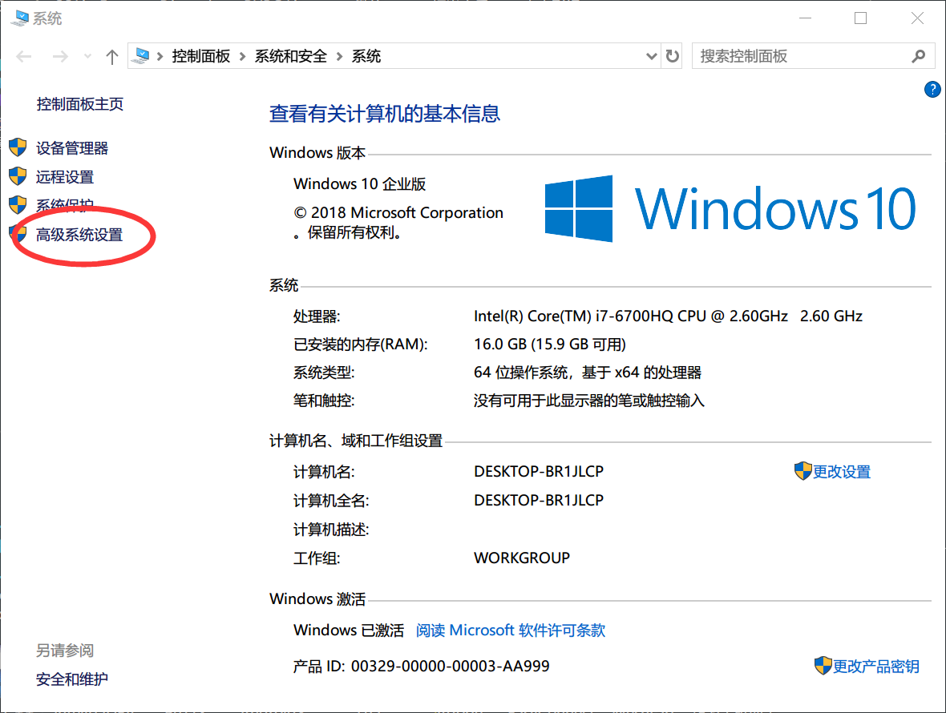

3. 点击环境变量

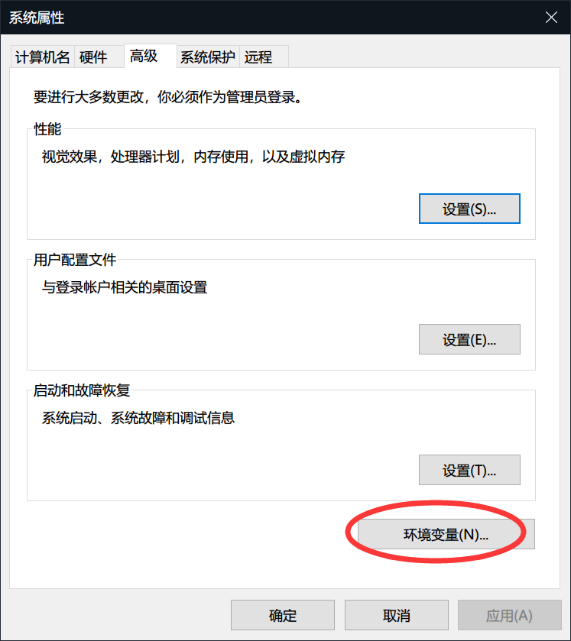

4.编辑系统Path环境变量

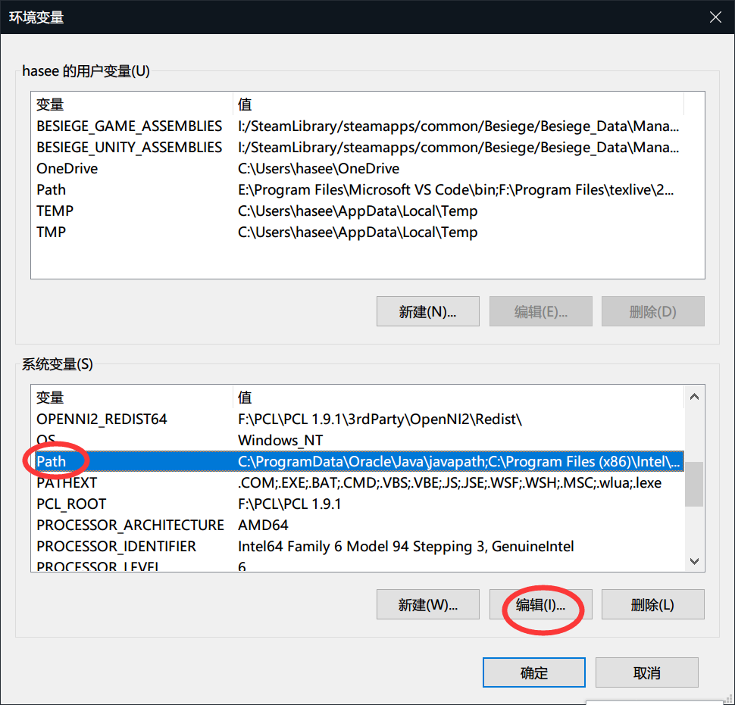

5.新建matlab的两个对应环境变量（需要对应改成电脑上的实际安装目录）

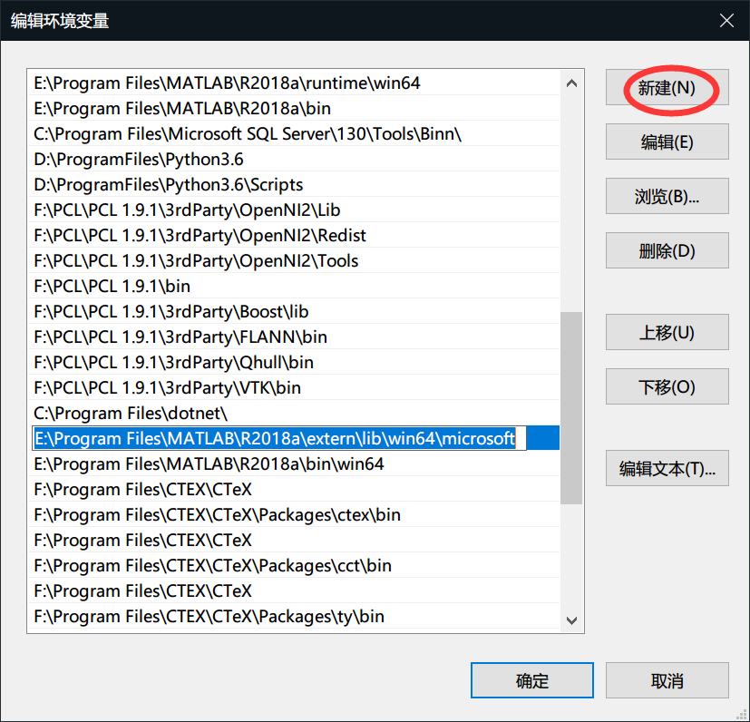

需要添加的四个环境变量为：

Matlab安装路径\R2018a\extern\lib\win64\microsoft

Matlab安装路径\R2018a\bin\win64

Matlab安装路径\R2018a\runtime\win64

Matlab安装路径\R2018a\bin

1. 运行

双击Single_level.exe运行程序

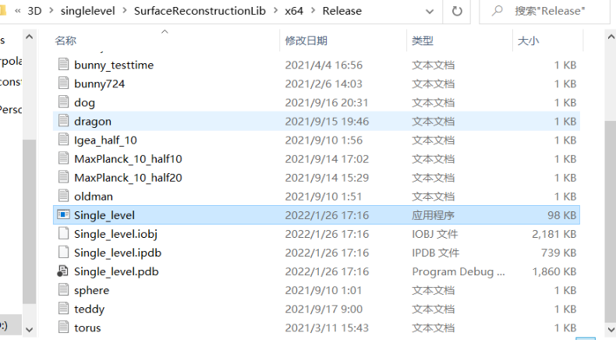

程序使用类批处理的方式组织每次运算，下面以bunny.txt为例进行介绍

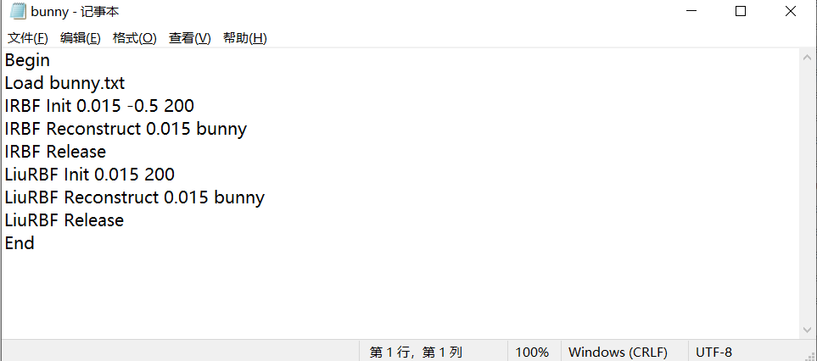

文件中第二行指明处理bunny模型，相关的点云数据在data文件夹中，第三、四、五行指出调用我们的论文方法IRBF，先进行初始化，随后第一个参数表示支撑范围（在论文中采用自适应支撑范围，因而这个参数目前没有意义，可以在源码中把自适应支撑范围注释掉），第二个参数-0.5指出我们给定的基函数中的指数为-0.5，在全部方法中固定。第三个参数时重建的精度，若使用Marching Cubes算法进行重建，则以200*200*200均匀分布的点进行重建，若以bloomenthal1988自适应网格划分的Marching cubes算法，生成ply文件，则对应参数选取为第4行的0.015，命名为bunny，第五行释放托管资源。第6-9行类似，取而代之的是调用Liu and Wang(2012)年论文的拟插值算法。

*论文采用自适应支撑范围，若有需要可注释，则按批处理文件的命令决定支撑范围

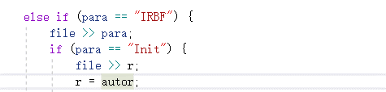

执行程序时会提示输入要执行的批处理文件名，输入后回车即开始执行：

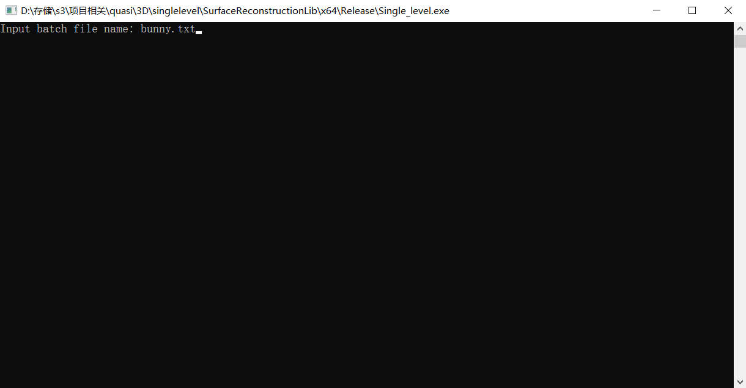

决定网格生成方式

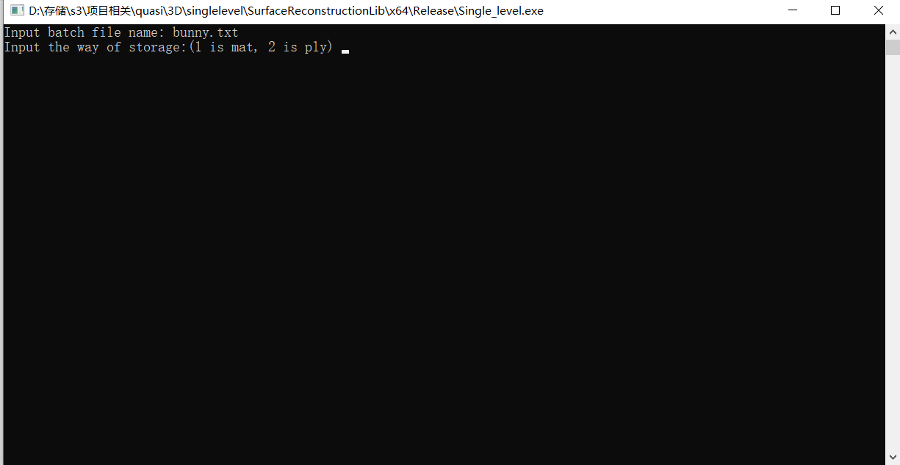

运行和生成对应目标文件

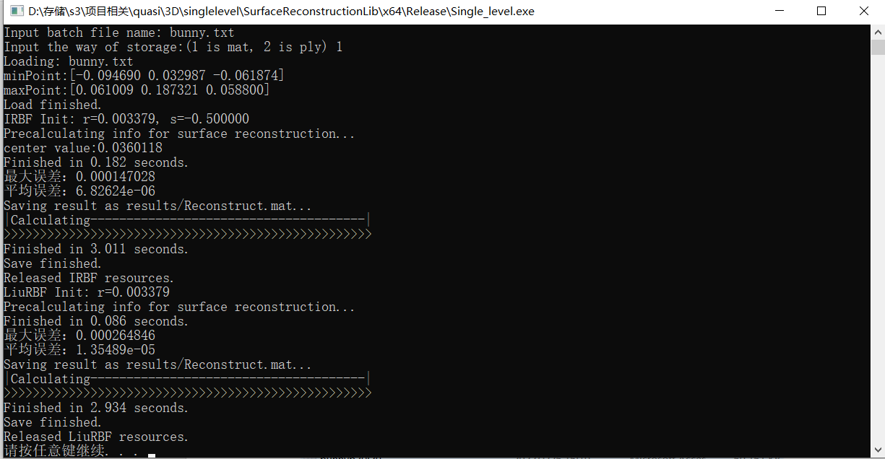

‘

若选择生成.mat文件，计算结果保存为results文件夹下的对应mat文件：



绘制结果时使用matlab打开draw.mlx文件：

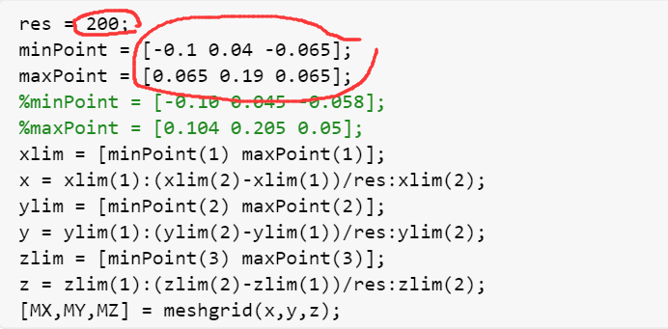

脚本前三行定义重建分辨率和重建范围

设置完成后将.mat文件拖入matlab以导入

最后点击代码框左侧的蓝色矩形即可执行代码绘制图像

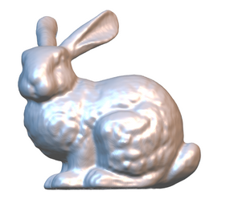

若生成ply文件，也在Result文件夹中直接打开或者使用MeshLab进行打开

